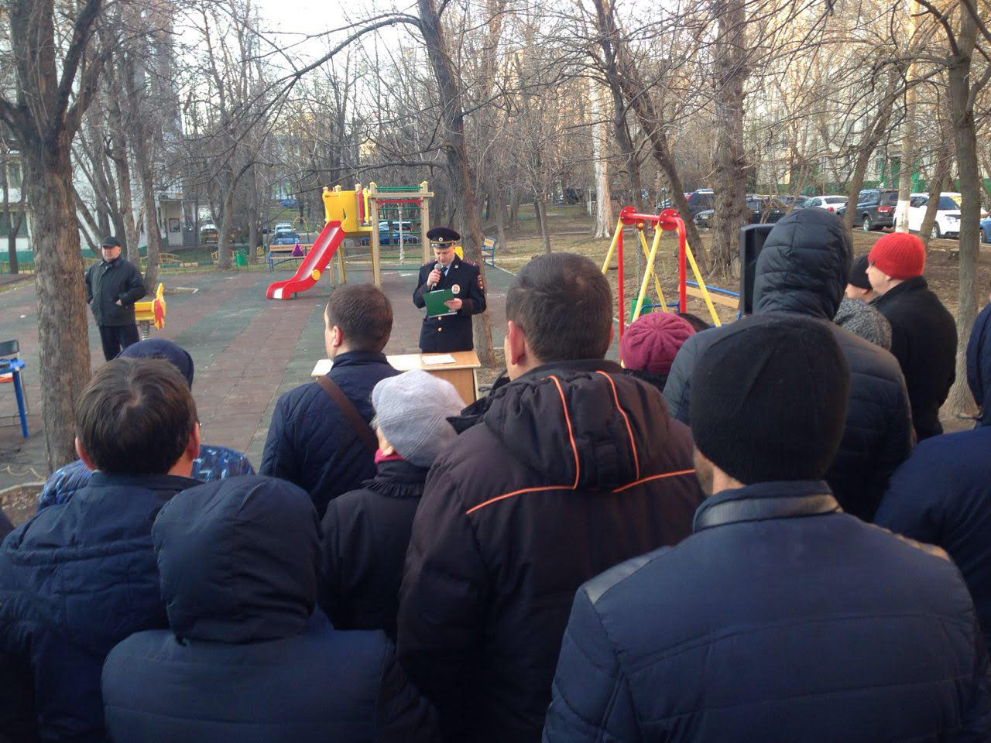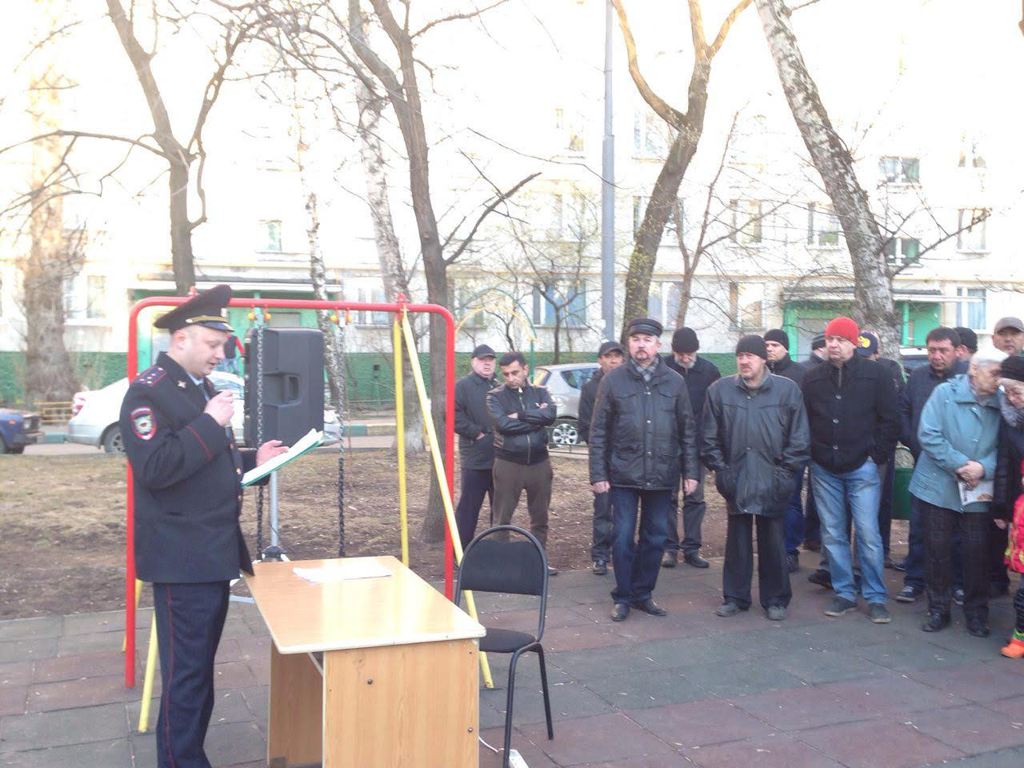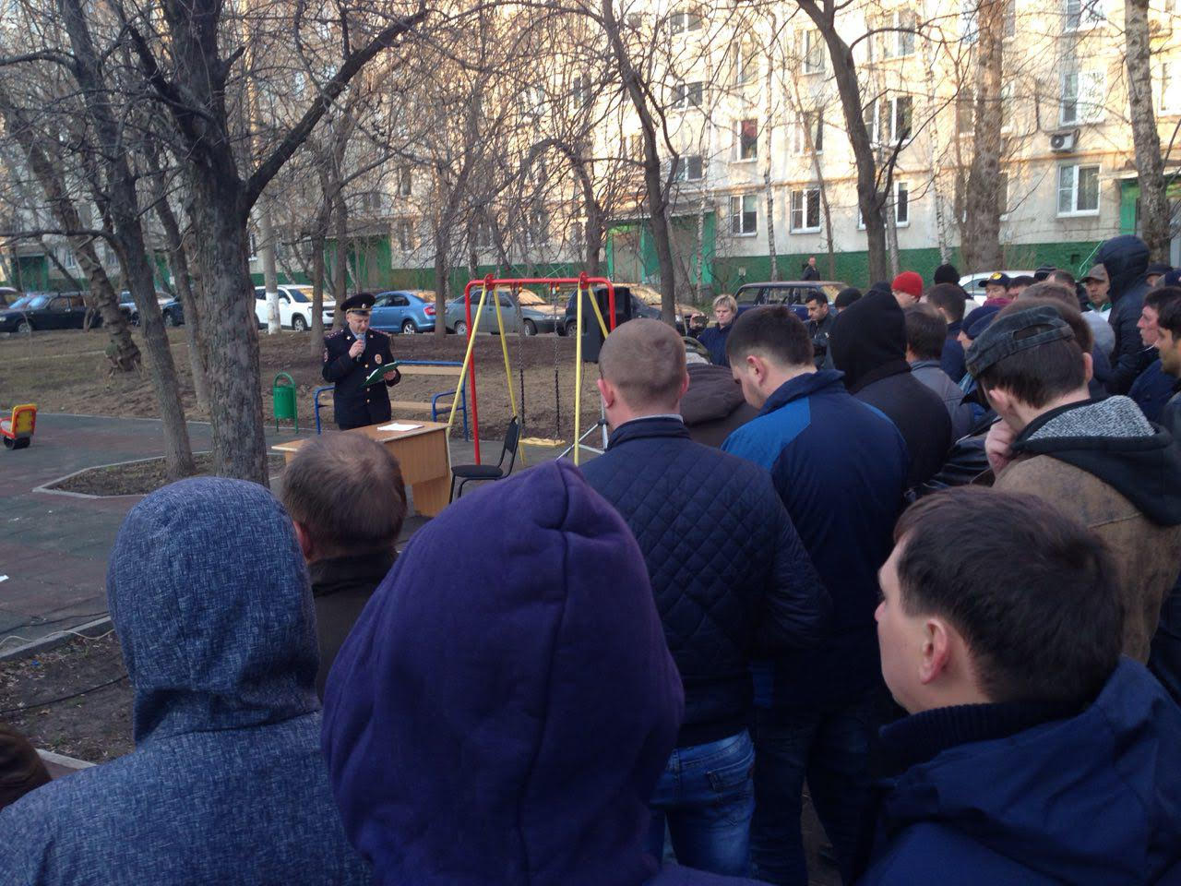
Участковый уполномоченный Отдела МВД по району Печатники отчитался перед населением по итогам 2016 года.

Отчет участкового состоялся во дворе жилого дома по улице Полбина района Печатники. Перед населением выступил участковый уполномоченный капитан полиции Михаил Евглевский. На докладе присутствовали начальник Отдела МВД района Печатники Сергей Воробьев, а также член Общественного совета при УВД по ЮВАО, закрепленный за данным подразделением, Андрей Жаров. Послушать отчет собралось около ста жителей участка. В ходе встречи был зачитан доклад об оперативной обстановке на данной территории, после чего капитан полиции Евглевский ответил на вопросы граждан. Участковый обратил внимание на профилактику правонарушений, призвал быть бдительными, а свидетелей противоправных действия незамедлительно сообщать в дежурную часть ОМВД или участковому на УПП №41. Жителям раздали визитные карточки и сообщили информацию о расположении и часах приема УПП.
Член Общественного совета при УВД по ЮВАО Андрей Жаров поблагодарил участкового уполномоченного полиции за доклад, отметив эффективность работы участка.
Пресс-служба УВД по ЮВАО ГУ МВД России по г. Москве
т/ф. 8(495) 709-18-18

